《铸造模具智能管理系统 架构指南》标准制修订编制说明

（征求意见阶段）

1、任务来源、工作简要过程，主要参加单位和工作组成员等

1）任务来源
本项目是依据中国铸造协会[2022] 38号文“关于中国铸造协会智能铸造工作委员会等一项团体标准制修订的批复”，项目编号为T/CFA 2022013，项目名称为“铸造模具智能管理系统 架构指南”。本项目是制订项目。主要起草单位: 共享智能铸造产业创新中心有限公司。计划完成时间为2022年。

2）工作简要过程
（1）起草（草案、调研）阶段：计划下达后，2022年5月10日中铸协智能铸造委员会组织各起草单位成立了标准起草工作组，由共享智能铸造产业创新中心有限公司为组长单位，负责主要起草工作。工作组国内外发展情况进行全面调研，同时广泛搜集相关标准和国内外技术资料，进行了大量的研究分析、资料查证工作，结合实际应用经验，进行全面总结和归纳，在此基础上编制出《铸造模具智能管理系统 架构指南》标准草案初稿。

3）主要参加单位和工作组成员及其所做的工作
本文件起草单位：共享智能铸造产业创新中心有限公司、芜湖久弘重工股份有限公司、天津万立鑫晟新材料技术研究院有限公司，共享装备股份有限公司
本文件主要起草人：张娟、杨军、薛蕊莉、邱建斌、鲁云、胡阳、杨爱宁、马立宏。
所做的工作:

2、制修订标准的原则

1）制订标准的依据和理由
本标准在起草过程中主要按GB/T 1.1-2020《标准化工作导则 第1部分:标准化文件的结构和编写规则》的要求编写。在确定本标准主要技术指标时，综合考虑生产企业的能力和用户的利益，寻求最大的经济、社会效益，充分体现了标准在技术上的先进性和合理性。

2）制订标准的原则
本标准在制订过程中，遵循“面向市场、服务产业、自主制定、适时推出、及时修订、不断完善”的原则，注重标准修订与技术创新、试验验证、产业推进、应用推广相结合，本着先进性、科学性、合理性和可操作性以及标准的目标、统一性、协调性、适用性、一致性和规范性的原则来进行本标准的制定工作。

3、标准化对象简要情况
本标准结合《智能制造综合标准化体系建设指南（2018版）》，在《铸造数字化工厂通用技术要求》的基础上，对铸造行业智能模具管理架构详细展开，将铸件生产前中后过程中的模具身份标识、仓储存放、日常生产、维修、保养维修保养和报废具备铸造行业独有特点的关键环节，提出铸造企业的智能模具管理系统架构指南。基于此标准的研究和实践验证，将与其他标准相互支撑、承上启下，构建完整的智能铸造标准体系，能够为行业内企业进行数字化、网络化、智能化建设带来系统化的指导意义，支撑智能制造健康有序发展。
制定本标准的目的根据铸造行业特点，提出铸造行业模具管理系统功能组成，规定铸造行业模具管理系统的功能模块、模具标识规范要求和系统接口要求。制定《铸造企业智能模具管理系统 架构指南》标准，通过该标准的制定，规范行业内的铸造模具管理系统的开发和选型，降低铸造模具管理系统软件的开发时间和成本，缩短系统实施周期和成本。通过对模具建立规范的台账信息和身份标识，可以规范模具仓储和日常使用，提高企业的生产效率、产品合格率和模具的寿命。

4、与国际、国外对比情况

采用国际标准和国外先进标准的项目，应当详细的说明采用该标准的目的、意义、标准程度及理由
本标准没有采用国际标准。

与国际、国外标准的主要差异，或与测试的国外样品的有关数据对比情况等。
本标准制定过程中未查到同类国际、国外标准。
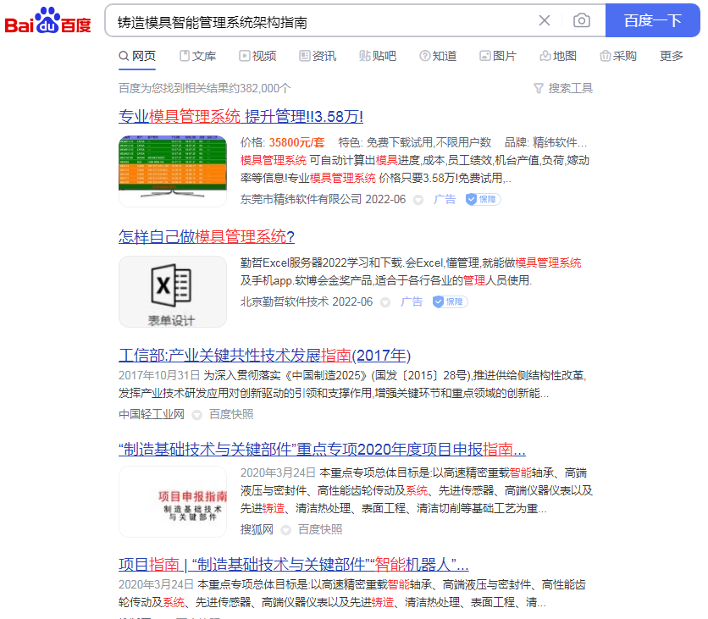
图1：百度搜索无同类标准

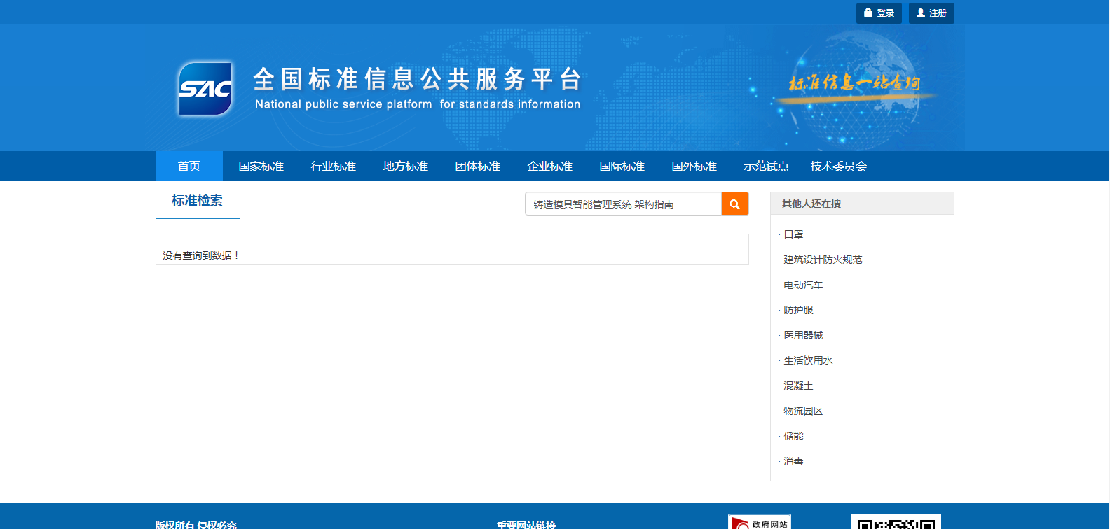
图2：全国标准信息公共服务平台搜索无同类标准

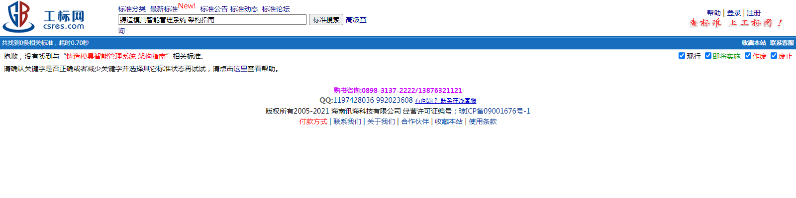
图3工标网搜索无同类标准
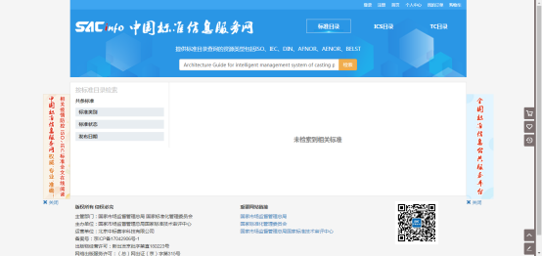

图 4 标准信息服务网无同类标准

5、标准主要内容

标准适用范围
本标准规定了铸造模具管理系统的系统功能模块、模具标识规范要求、系统集成。
本标准适用于铸造行业独立模具和组合模具管理，使用者包括独立的铸造模具行业企业、软件产品开发组织、测试机构、实施及咨询服务机构等。标准内容

1）总则
本章明确了模具供应商管理、模具台账管理、验收管理、仓储管理、使用管理、维修保养管理、报废管理等模具智能化管理的全生命周期。同时给出了铸造企业模具智能化管理系统与ERP、MES等其他系统的集成，并给出了模具管理系统主要提供的功能。

2）系统架构及功能架构
铸造企业模具智能管理系统基于安全性、可靠性、集成性、可扩展性和可管理性等多方面的考虑，确保系统持续的正常运行，并能够在未来随着技术继续发展。本章明确铸造企业模具智能管理系统五层结构组成：基础层、网络层、支撑层、业务层、展现层；明确了铸造企业模具智能管理系统的主要功能架构。

3）功能要求

本章根据实际铸造生产业务过程定义整个模具智能管理系统的整体功能描述，通过标准功能实施规范模具仓储和日常使用；通过建立铸造公司制造执行系统与模具管理系统的信息交互和规范管理，提高企业的生产效率、产品合格率和模具的寿命；从而实现节约企业成本、提高企业竞争力。其主要功能架构，包含供应商管理、模具台账管理、验收管理、仓储管理、使用管理、维修/保养管理、报废管理、统计分析、仓库管理、审批流程、组织角色、用户管理、数据字典、日志管理、移动端App和模具数据看板等功能。

6、主要试验（或验证）结果的分析、综述报告、技术经济论证，预期的经济效果等

根据标准确定的主要内容提出相应的试验、验证、统计数据等论据
本标准主要采用系统验证的方法，辅助采用举证和现场调研的方法进行验证。通过搭建多个验证场景，明确验证场景的输入、输出、验证流程、操作步骤等内容，直接、有效地验证模具智能管理系统功能建设的通用技术要求。针对模具智能管理系统功能建设的功能架构和通用技术要求，通过模具智能管理系统实验验证系统的实际的操作流程进行验证。

本标准在以下单位进行过企业验证：共有共享铸造10+家工厂、三合山精密铸造、广西博捷、浙江武精机器制造等50多家企业全面应用。。
验证标准的条款及对应的验证方法如下：
表1 验证标准的条款及验证方法
序号 | 标准内容 | 验证方法
序号 | 标准内容 | 举证 | 系统验证 | 现场验证
1 | 范围 | √
2 | 规范性引用文件 | √
3 | 术语、定义和缩略语 | —
3.1 | 术语和定义 | √
3.2 | 缩略语 | √
4 | 总则 | —
5 | 系统架构及功能架构 | —
5.1 | 模具智能管理系统架构 | —
5.2 | 模具智能管理系统功能架构 | —
6 | 功能建议 | —
6.1 | 概述 | —  —  —
6.2 | 供应商信息管理 |  | √
6.3 | 模具台账管理 |  | √
6.4 | 验收管理 |  | √
6.5 | 仓储管理 |  | √
6.6 | 使用管理 |  | √
6.7 | 维修/保养管理 |  | √
6.8 | 报废管理 |  | √
6.9 | 统计分析 |  | √
6.10 | 系统管理 |  | √
6.11 | 移动端App |  | √
6.12 | 模具数据看板 |  | √
7 | 模具标识规范要求 |  |  | √
附录A | 铸造企业MES与其他系统接口信息 | —
附录B | 铸造企业MES主要管理对象属性明细信息 | —

主要试验（或验证）数据分析结果
通过模具基础数据管理将车间人员、班组、班次组织架构信息、相关标准信息、仓库库位及供应商等基础数据架构到系统内，通过模具智能管理系统获取企业资源管理内基础数据形成模具台账信息，发起模具验收及入库；根据制造执行系统排查计划自动发起模具出库申请、配送至车间生产；根据制造执行系统包工数量计入模具使用次数，根据预警设置自动预警模具保养/维修/报废等全流程管理。
验证条款 | 6.2供应商信息
验证场景 | 模具供应商选择与查询
验证方案 | 梳理当前模具的供应商信息并维护到系统，为模具的台账建立提供数据支撑
验证结论 | - 模具供应商信息全部维护到系统，且支持按供应商查看模具。  - 满足用户需求。  - 标准要求合理、有效。
根据《铸造企业模具智能管理系统 架构指南》中要求进行逐条验证，验证情况分析如下：

验证条款 | 6.3模具台账管理  6.3.1模具信息管理  6.3.2组件信息管理
验证场景 | 模具台账信息建立，支持单一模具管理、组件模具管理和复用模具管理
验证方案 | 梳理组件种类、模具信息、铸件信息，根据铸件信息和组件信息形成模具信息，模具与铸件信息、组件信息建立关联关系，支撑模具生产铸件时的管控。
验证结论 | 1、模具铸件信息、组件信息形成模具信息创建功能成功且符合；  2、模具组件信息与组件类型维护功能成功且符合；  3、标准要求合理、有效。

验证条款 | 6.4 验收管理
验证场景 | - 新制模具外观参数等验证；  - 试生产铸件尺寸、结构等验证；  - 模具维修后外观参数、试生产铸件验证；
验证方案 | 通过模具智能管理系统制定新制模具验收模板、试生产验收模板、维修验收模板，并根据对应阶段发起验收；
验证结论 | - 新制模具验收：  从模具信息管理创建的模具手动/自动发起新制模具验收成功且功能符合；  - 试生产模具验收：  新制模具从仓库领取后在生产车间试制铸件，并根据试生产验收模板对铸件进行验收成功且功能符合；  - 维修模具验收：  维修后的模具有需要发起维修验收对模具外观参数、试生产铸件进行验收成功且功能符合；  - 标准要求合理、有效。
验证条款 | 6.5仓储管理  6.5.1入库管理  6.5.2库存管理  6.5.3出库管理
验证场景 | 1、生产管理人员根据生产需求查询模具库存状态、发起出库与生产完归库；  2、模具仓库间调拨；
验证方案 | 通过模具智能管理系统查看模具库存状态，在库发起出库申请、模具配送至车间生产，生产完归库
验证结论 | 1、模具新制入库、调拨入库、返还入库成功且符合；  2、模具库存位置及状态等查询成功且符合；  3、模具人为发起出库成功且符合；  4、根据MES系统次日排产计划自动查询模具状态，在库模具自动发起出库申请成功且符合；  5、标准要求合理、有效。
验证条款 | 6.6使用管理
验证场景 | 模具在生产车间生产状态、生产铸件数量等查询与记录
验证方案 | 通过系统查看使用中模具状态，添加当日或本次出库生产的铸件数量更新模具寿命
验证结论 | 1、可通过使用管理查询模具所有使用记录、使用车间和当前状态成功且符合；  2、根据模具生产铸件数量添加当日或本次出库生产的铸件数量更新模具寿命、超出预定规则进行预警保养成功且符合；  3、通过MES系统包工同步生产铸件数量成功且符合；  4、标准要求合理、有效。
验证条款 | 6.7维修/保养管理
验证场景 | 1、模具损坏需要维修；  2、模具长时间未使用或生产一定数量铸件需要进行保养；
验证方案 | 通过系统发起模具维修申请、审批、维修、验收全流程业务管理；
验证结论 | - 与企业资源管理集成进行原材料检验结论管理功能成功且符合；  - 生产过程中工序不合时选择系统内不良缺陷进行不合格提交，汇报质量检验的策划方案参数并按设定好的审核进行质量审批功能成功且符合；  - 对生产过程中的质量结论进行闭环分析，指定责任人，纠正预防措施并形成质量知识库，供质量评审过程调用功能成功且符合；  - 对质量不合格评审可追溯；  - 标准要求合理、有效。
验证条款 | 6.8报废管理
验证场景 | 模具不能再生产铸件需要报废时进行报废处理；
验证方案 | 通过系统发起模具报废、领导审批、对模具进行报废自动更新模具状态。
验证结论 | 1、发起模具报废申请、依据审批流程流转进行审批、审批通过后模具状态自动变为报废状态成功且符合；  2、标准要求合理、有效。
验证条款 | 6.9统计分析
验证场景 | 查看模具资产、模具当前状态、模具使用生产铸件份、模具维修统计等。
验证方案 | 通过系统按照组织、时间等维度查看公司模具资产、本年度/季度/月度等某一时间段各生产车间生产铸件数、模具维修的次数等
验证结论 | 1、根据各模块基础数据和业务数据统计各类数据成功且符合；  2、标准要求合理、有效。
验证条款 | 6.10系统管理  6.10.1仓库管理  6.10.2审批流程  6.10.3组织管理  6.10.4角色管理  6.10.5用户管理  6.10.6数据字典  6.10.7日志管理
验证场景 | 部署实施对系统组织、人员、角色、审批流程、数据字典、仓库等根据企业实际情况进行初始化
验证方案 | 通过系统实现组织、人员、角色、审批流程、数据字典、仓库等根据企业实际情况进行初始化和管理。
验证结论 | - 组织、人员配置成功且符合；  - 角色、审批流程、数据字典配置成功且符合；  - 仓库及库位根据实际需要配置成功且符合；  4、标准要求合理、有效。
验证条款 | 6.11移动App
验证场景 | 员工现场进行模具验收、出入库、调拨、维修申请、报废申请发起；领导、库管员不受办公区域、应用终端等限制进行审批和待办事务处理；
验证方案 | 通过移动App端进行模具验收、出入库、调拨、维修申请、报废申请发起，审批处理和业务开展。
验证结论 | 1、模具验收形成验收报告功能成功且符合；  2、模具发起出库、入库、调拨、维修、报废成功且符合；  3、模具出库处理、入库处理成功且符合；  4、模具维修审批、报废审批等处理成功且符合；  5、模具扫码调用模具详情页、模具库存信息查询等成功且符合；  6、标准要求合理、有效。
验证条款 | 6.13模具数据看板
验证场景 | 公司领导层或模具库管员查看模具当前位置、状态、流转路线等。
验证方案 | 通过系统业务数据查看模具实际位置与看板大屏显示一致性。
验证结论 | 1、通过系统数据看板查看模具当前位置、状态、流转路线等成功且符合；  2、标准要求合理、有效。

技术经济论证
该模具智能管理系统通过信息化软件、定位芯片、二维码和模具标识贴牌方式，帮助企业打通生产上游链路，达到提质、增效、降本的管理目的。定位芯片在自动驾驶、无人机、机器人等场景技术成熟；二维码在查看访问页面信息、支付等场景技术成熟；模具标识贴牌管理已在企业管理中的到验证。整体在技术上、技术经济投入上可行。

预期的社会/经济效益分析
本标准基于共享智能铸造产业创新中心、四川共享铸造有限公司应用及产业创新中心对外服务的技术和经验基础编制。
通过标准的制定和实施，改变传统模具管理方式，帮助企业打通生产上游链路，达到提质、增效、降本的管理目的；同时为推进铸造产业结构调整与优化升级创造条件，为各铸造环节实现数字化、网络化、智能化提供借鉴和参考，具有十分可观的社会效益和经济效益，为智能铸造标准体系的构建和实施提供支撑。评估过程中运用标准中给出的铸造模具智能管理系统功能规范可帮助用户明确对于铸造模具系统的实施需求；帮助供应商为软件开发和运转提供标准接口；降低铸造模具软件产品开发的时间和成本；缩短系统实施的周期和成本。对比传统模具管理，铸造效率提高10%~20%、成本降低10%~20%，经济效益显著；对比铸造模具管理系统开发，效率提升25-35%、成本降低10%-25%，经济效益显著。

新旧标准的对比分析（适用于修订标准）
无。

7、与有关的现行的方针、政策、法律、法规和强制性标准的关系
本标准与现行相关法律、法规、规章及相关标准等无冲突。根据《中华人民共和国标准化法》的要求，本标准科学、合理、先进、适用，有利于提高生产企业的技术水平和经济效益，有利于保护消费者的利益，有利于保护环境，有利于合理利用国家资源，推广科学技术成果，有利于促进对外经济技术合作和对外贸易，并符合技术上先进，经济上合理的要求，具有合法性、实用性、规范性、协调性。

8、对征求意见及重大分歧意见的处理经过和依据
本标准制定过程中，无重大分歧意见。

9、贯彻标准的要求和措施建议（包括组织措施、技术措施、过渡办法等内容），根据国家经济、技术政策需要和该标准涉及的产品的技术改造难度等因素提出标准的实施日期的建议

贯彻标准的要求和措施建议
建议本标准以团体标准进行发布，实施前在行业内广泛的开展试验验证活动，并在发布后开始实施，实施一年到两年内定期对实施的反馈意见和效果进行跟踪收集。
先行先试，保证时效。
此外，在本标准发布后，将通过标准宣贯、案例演示、技术交流等方式，实现本标准的贯彻实施。

标准的实施日期的建议
建议本标准批准发布6个月后实施。

10、废止有关标准的建议
无。

11、标准涉及专利情况说明（包括1、专利发布日期、专利编号、专利权人；2、专利处置情况；3、专利使用许可申明和披露申明。）
本标准不涉及专利问题。

12、重要内容的解释和其它应予说明的事项
无。

《铸造企业模具智能管理系统 架构指南》团体标准编制工作组
2022年8月4日

